Сторінка 1. Математичні моделі в медицині.
Математика проникла в усі сфери сучасного життя. Знайшла вона широке застосування і в медицині. Особливо великого значення тут набуло математичне моделювання. За допомогою математичних моделей відтворюються навіть органи людини. Що ж являє собою така математична модель? У найпростішому випадку — це формули, частіше — системи з десятків і сотень рівнянь, які математично виражають діяльність окремих органів людини, перебіг біологічних процесів.
Сторінка 2. Здоров'я й гармонія
Останнім часом починає впроваджуватися симетрійний підхід до оцінки функціонального стану людини. Відомо, що у здорової людини всі фізіологічні показники близькі до норми. Більше того, вони, виявляється, перебувають у певному співвідношенні між собою, адже в організмі все взаємопов'язане. Скажімо, підвищення температури може змінити роботу серця, легень тощо. Регулює це співвідношення вегетативна нервова система, підтримуючи баланс, симетрію в роботі своїх відділів: симпатичного й парасимпатичного. І, як виявилось, таке співвідношення може служити діагностичною ознакою здоров'я. В Інституті нормальної фізіології ім. Анохіна були піддані обстеженню кілька сотень здорових і хворих людей. У кожного вимірювали артеріальний тиск, температуру, стан легень, судин — всього більше 20 параметрів. Ці показники автоматично оброблялися на ЕОМ і відкладалися на радіусах одного кута.
Коли сполучили ці показники однією лінією, вийшла крива — геометричне зображення стану здоров'я людини. Виявилось, чим кращий стан здоров'я, тим більше наближується крива до кола, а значення фізіологічних параметрів не виходить за межі круга.
І навпаки. Коли радіуси не вміщуються в круг, час починати лікування. Подальше дослідження показало, що співвідношення математичних значень параметрів у тій моделі, яка може служити еталоном здоров'я, близьке до «золотого перерізу», тієї божественної пропорції, яку вважають мірилом краси й гармонії в усіх та видах мистецтв. Виявляється, і фізіологічні процеси підлягають законам краси і гармоніі.

Сторінка 3. Симетрія і сколіоз
Сколіоз — деформація хребта — серйозне захворювання, причини якого ще не до кінця вивчені. При ранньому виявленні і своєчасному лікуванні можна зупинити розвиток хвороби. Фізики разом з хірургами й ортопедами знайшли простий і недорогий спосіб діагностування небезпечного захворювання на ранній його стадії. Людину поміщають за освітлювальною ширмою з натягненими на ній паралельними чорними струнами. Світло, проходячи через такий екран, утворює муаровий малюнок, який фотографується і вивчається, подібно до географічної карти.
Зображення нормальної спини на такому екрані матиме симетричні форми, а асиметрія означає, що необхідно почати лікування.
Сторінка 4. Математик в операційній
«Математика в операційній» — під таким заголовком була надрукована стаття А. Герасименка. Хто її прочитав, той зрозумів, що не математик робить операцію хворому, а, звичайно, хірург. А до чого ж тут математик? Ось послухайте...
Статистика стверджує, що хвороби органів травлення належать до найпоширеніших. Ось чому треба вчасно, швидко й ефективно їх лікувати. Але краще їм запобігти.
Співробітники українського проктологічного центру разом з ученими Інституту математики створили математичні моделі діяльності шлунка. При складанні моделей був використаний метод аналогій: так, рух речовини в органах травлення і рух струму в електропровідному середовищі можна описати одними й тими ж формулами.
Саме математики підказали новий спосіб ведення операцій: розрізати протоку в початковій частині залози. Клінічні випробування підтвердили ефективність цього методу.
Сторінка 5. Застосування в медицині комп'ютерної техніки
Все більшого застосування в медицині знаходить комп'ютерна техніка. Створено електронні діагностичні комплекси, обладнані десятками датчиків та ЕОМ. Вони виконують функції стеження за діяльністю внутрішніх органів хворого.
Під час проведення операцій на серці електронні діагностичні комплекси можуть через кожні п'ять секунд висвічувати на табло дані артеріального тиску, пульс, температуру, електрокардіограму тощо. Одночасно на іншому екрані ці дані фіксуються у вигляді графіків, тобто кривих ліній. За допомогою встановлених машиною параметрів лікарі контролюють стан хворого.
Електронні медичні прилади дають можливість анестезіологам візуально оцінювати роботу шлуночка, скорочувальну здатність міокарда, різні параметри життєдіяльності організму, які абсолютно недоступні в реальному часі для мозку людини.
З появою сучасних комп'ютерів в медицині дійсно відбувається переворот. Не тільки в лабораторії, а й біля ліжка хворого можна одночасно побачити лікаря, математика і програміста. Прикладом співпраці спеціалістів різного профілю може бути робота колективу Інституту серцево-судинних захворювань, яка називається «Новий підхід в діагностуванні й лікуванні розладів кровообігу і застосування математичних моделей і методів для впровадження його в практику». У цьому Інституті створена лабораторія математичного моделювання, яка розробила новий напрямок науки — фізіологічну кібернетику.
З'явилися нові поняття, такі, як насосний коефіцієнт наповнення правового і лівого шлуночка серця, опір судинам малого круга, характеристики еластичності судин.
Головне — це не новизна сама по собі, а те, що лікар має можливість створювати індивідуальні математичні моделі для кожного пацієнта і за їх допомогою знаходити й лікувати патологічні зсуви.
Сторінка 6. Цікаві бувальщини та пригоди з життя видатних людей.
Девіз Піфагора
Розповідають, що на персні Піфагора було викарбувано такий девіз: «Тимчасова невдача краща тимчасової удачі»
Порада математика поетові
В одній із поем Альфреда Теннісона було таке висловлення: «Щохвилини на землі людина вмирає і щохвилини на землі людина народжується».
Незабаром Теннісон одержав листа від одного математика:
«Шановний пане, твердження, яке я прочитав у Вашій поемі, а саме: «Щохвилини на землі людина вмирає і щохвилини на землі людина народжується», - не витримує жодної критики. Коли б це було так, то як Ви й самі повинні визнати , людство перебувало б у стані рівноваги щодо своєї кількості. Але ж доведено, що кількість людей на земній кулі постійно зростає. Тому раджу Вам у наступному виданні свого твору змінити Ваш вислів на такий: «Щохвилини на землі людина вмирає і щохвилини на землі народжується одна та одна шоста людини». Це я подаю скорочено, бо повна цифра становить 1,6749 людини».
Страшні машини
Захищаючи рідне місто Сіракузи від нападу римлян, великий фізик і математик Архімед так налякав ворогів своїми небаченими бойовими машинами, що варто було після цього над стінами показати звичайний дрючок або мотузку, як римляни розбігалися з криком:
- Архімед знову направляє на нас якусь машину!
Праця, написана в тюрмі
Паризька Академія наук оголосила конкурс на тему: «Про розповсюдження хвиль у циліндричних басейнах». За десять років не було подано жодної праці. В цей час у Парижі жив славетний у майбутньому український учений Михайло Васильович Остроградський, який слухав лекції відомих математиків та фізиків. Одного разу батько не надіслав йому вчасно грошей. І Михайла Остроградського, який заборгував власникові готелю, посадили в боргову в’язницю. Там він і написав видатну працю, в якій було розв’язане питання, поставлене Паризькою академією.
Незручний костюм
М. Остроградський не любив модного одягу. Якось кравець усе ж таки умовив його пошити новий костюм за останньою модою.
- Я зробив усе, як треба, - запевнив він ученого. – Адже ви не повинні відставати од віку.
На це М. Остроградський відповів:
- Та як же я гнатимусь за віком у таких вузьких штанях?
Сторінка 7. Калейдоскоп цікавих миттєвостей.
1) Життя і діяльність вчених математиків найбільш просліджується у XVIII і XIX століттях.
2) Серед видатних вчених різних національностей найбільша кількість представників Франції, Росії, Італії. Найменша кількість представників Індії, Норвегії, Чехії, Угорщини.
3) Майбутні вчені народжувались у різних сім’ях: багатих і бідних, заможних і знатних. По-різному складалось життя і проходило дитинство цих великих, у майбутньому, людей. Дехто жив у розкошах, а дехто потерпав від злиднів і труднощів.
У бідних сім’ях жили такі вчені: Гаусс, Абель, Еонах, Даламбер, Лобачевський.
У багатій сім’ї жили: Фалес, Піфагор, Платон, Галілей, Декарт, Архімед.
Жили у славі такі вчені: Піфагор, Архімед, Гаусс, Вієт, Лагранж, Ейлер.
Не визнані за життя були: Грін, Абель, Лобачевський.
Вчені, які ворогували між собою: Тарталья і Кардано, Ньютон і Лейбніц.
4) По-різному майбутні математики здобули освіту.
Домашню освіту отримали: Пуассон і Больцано.
Самостійно добували освіту: Тарталья, Штіфаль, Еонах, Паскаль, Декарт, Манніцький.
Мали свої школи: Піфагор – Піфагорівський союз, Фалес –
філософська школа у Мілані, Евклід – філософська школа у
Александрії, Платон – «Академія» в Афінах.
Блискучу освіту мали: Архімед, Піфагор, Платон, Даламбер.
Блискучі дарування від природи були у: Гаусса, Гамільтона, Паскаля, Даламбера.
Сторінка 8. Математика в сузір’ї професій.
Математика допомагає селекціонерам
На допомогу приходить комп'ютерна техніка з потужними ЕОМ. Створюються спеціальні програми для аналізу певних ознак рослин. При цьому застосовується математичний апарат — кореляційний і факторний аналізи
За допомогою ЕОМ цілеспрямовано вести схрещування і заздалегідь вибирати такі гібриди, які дадуть заплановане потомство.
Меліорація і математика
Праця меліоратора також пов'язана з математичними розрахунками, графіками, формулами. Наприклад, для розрахунку меліоративних машин, що керують процесом дощування.
Меліоратору потрібно добре знати і геометрію. Знаючи форму поперечного перерізу каналу, він повинен уміти визначати об'єм каналу, кількість води в ньому, бічну поверхню стінок тощо.
Надійний помічник у роботі геологів
На допомогу сучасним геологам прийшла математика, яка використовує у своїх дослідженнях обчислювальну техніку.
При своїх розрахунках використовують методи статистичного аналізу, теорію ймовірностей та інші галузі математичної науки. Здійснивши розрахунки за допомогою ЕОМ, математики можуть підказати геологам, де знаходиться резервуар з нафтою чи пласт вугілля.
Професія — полярний математик
Полярні математики збирають й обробляють інформацію про циркуляцію криги в полярному басейні, напрями поверхневих течій, механіку глибинних течій, температуру води, її хімічний склад, хмарність атмосфери, розсіяність радіації та ін.
Математика і лісництво
Технічні дії, спрямовані на всесторонній облік лісу, оцінку процесів лісовирощування, виявлення сировинних ресурсів, визначення об'ємів дерев і заготовлення продукції, називається таксацією лісу. Це одна з основних лісових дисциплін. Вона має справу з вимірюваннями, обчисленнями, які дають об'єктивну оцінку різних параметрів лісу. Таксаційні дослідження спираються на методи аналітичної геометрії, теорію ймовірностей, математичну статистику.
ІІІ. Заключне слово вчителя.
Ось і закінчився наш усний журнал. Сподіваємося, що ті цікаві факти з життя видатних математиків, з «життя» самої науки математики, про які ви сьогодні дізналися, не залишать вас байдужими. Я дякую, учням , які підготували для вас цей журнал. І, можливо, в наступному році під час проведення тижня математики, хтось із вас підготує на менш цікавий журнал для наших молодших учнів.

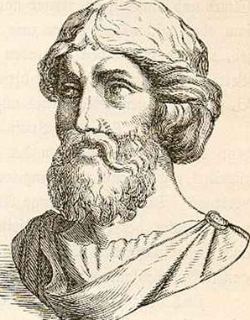
Піфагор
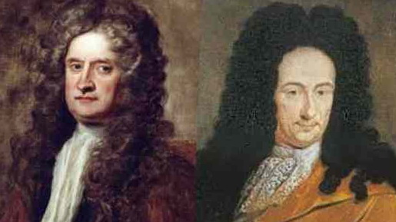
Грецький математик Піфагор вважається одним із самих великих. Він жив у Греції в 570-495 рр. до н.е. Відомий тим, що заснував школу піфагорійців. Також згадується його ім'я у зв'язку з відомою теоремою в тригонометрії. Однак деякі джерела сумніваються, що саме він довів її. Тим не менш, теорема Піфагора відіграє важливу роль у сучасних вимірах і технологічному обладнанні. Можна навіть назвати Піфагора батьком сучасної математики.

Ендрю Уайлс
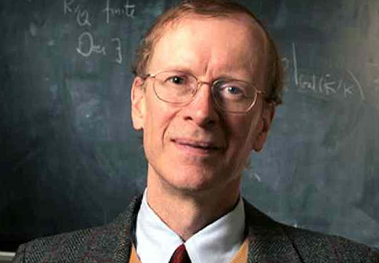
Єдиний все ще живий математик з цього списку, Ендрю Уайлс відомий тим, що довів останню теорему Ферма. Щоб знайти рішення, він буквально заточив себе в 4-х стінах на 7 років. Коли виявилося, що в рішенні була помилка, він закрився ще на рік, щоб знайти її.

Ісаак Ньютон і Вільгельм Лейбніц
В рівній мірі ці великі вчені внесли свою лепту в розвиток математичної науки. Вони обидва створили сучасний математичний аналіз диференціальне та інтегральне числення, засновані на нескінченно малих.

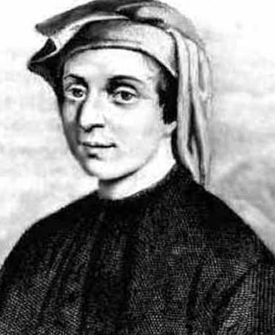
Леонардо Пизанский
Один з найбільш великих математиків Середніх Століть. Неможливо уявити сучасний бухгалтерський і взагалі фінансовий облік без використання десяткової системи числення і арабських цифр, початок використання яких у Європі було покладено Леонардо.

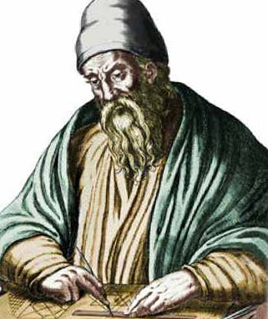
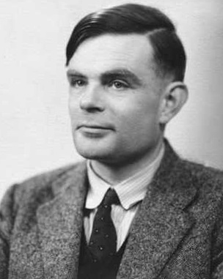
Алан Тьюринг
Один з найбільш великих умів 20 ст.
Під час другої світової війни він зробив безліч відкриттів і створив методи розшифровки закодованих повідомлень німців. Він також вважається одним з перших справжніх вчених, що працюють з комп'ютером.

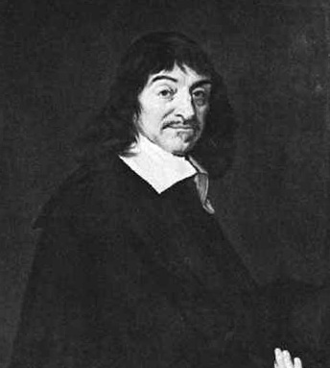
Рене Декарт

Французький філософ, фізик і математик Рене Декарт відомий своїм методом радикального сумніву. Тим не менш, цей вчений зробив великий внесок у математику. Разом з Ньютоном і Лейбніцем заснував сучасне літочислення.

Евклід
Вважається батьком геометрії, а його великий труд Елементи - однієї з найбільш великих робіт з математики в історії. Евклід довів безліч теорем і гіпотез.

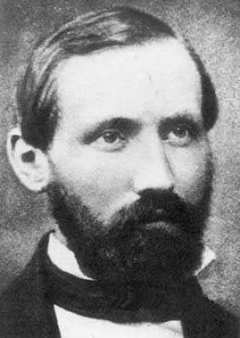
Бернард Ріман
Цей вчений став одним з найвидатніших математиків 19 ст. У нього великий внесок у геометрію, а багато теореми носять його ім'я. Гіпотеза Рімана входить до списку семи проблем тисячоліття, за рішення кожної з яких Математичний інститут Клея виплатить приз в один мільйон доларів США.

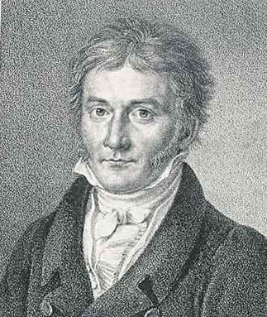
Карл Фрідріх Гаус
Вважається королем математики. Багато хто знає про Гаусса через його дивовижні розумові здібності. Ще в дитинстві він міг за секунди порахувати суму чисел від 1 до 100. З ім'ям Гаусса пов'язані фундаментальні дослідження майже у всіх основних галузях математики: алгебрі, диференціальній і неевклідової геометрії, в математичному аналізі, теорії функцій комплексної змінної, теорії ймовірностей, а також в астрономії, геодезії і механіці.

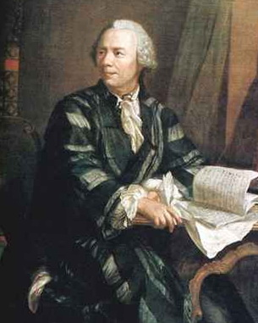
Леонард Ейлер
Він вважається самим великим математиком в історії людства. Ейлер залишив найважливіші праці з самим різним галузям математики, механіки, фізики, астрономії і по ряду прикладних наук. Ейлер вперше пов'язав аналіз, алгебру, тригонометрію, теорію чисел і інші дисципліни в єдину систему, і додав чимало власних відкриттів. Значна частина математики викладається з тих пір по Ейлера.

